Инструкция по использованию программы DeFoxIII
Программа DeFoxIII предназначена для защиты приложений, созданных в средах VFP6-9 от декомпиляции.
Главные отличия от предыдущей версии программы (DeFoxII)
- Повышен уровень защиты.
- Добавлены функции, позволяющие создать приложение, работающее в двух режимах: демо-версия и полноценная версия, с возможностью перехода от режима демо-версии к полноценной с помощью процедуры регистрации с привязкой к техническим характеристикам компьютера.
Возможности и ограничения программы
В программе реализованы три алгоритма защиты, один из которых (А) предназначен для исполняемых приложений (EXE и APP), второй (С) – для COM серверов (EXE и DLL), а третий (P) – для программных файлов (FXP, MPX, QPX). Исполняемые EXE файлы могут быть защищены любым из двух первых способов, но если EXE файл не используется в качестве COM сервера, то рекомендуется использовать метод А, поскольку в нем реализованы дополнительные уровни защиты, которые не удалось реализовать в методе С. Кроме того, функции регистрации приложения можно использовать только в EXE файлах, защищенных с помощью метода А.
Имеются некоторые ограничения на использования защищенных APP файлов. Защищенный APP файл может быть вызван командой
DO MyAPP.app [with par1, par2, ...]
из защищенного методом А EXE файла, или из другого защищенного APP файла. Если APP файл предполагается использовать другим способом, например
SET PROCEDURE TO MyAPP.app
или
SET CLASSLIB TO MyClass IN MyAPP.app
или
DO MyProc IN MyAPP.app
то, перед тем, как выполнить какой-нибудь из этих операторов, нужно активизировать защитную систему APP файла, для чего где-нибудь в начале программы, в которой APP файл используется, нужно вставить команду
Do MyAPP.app with "NO_RUN"
В этом случае, для того, чтобы защищенный и незащищенный APP файл работал одинаково, можно в начало главного исполняемого модуля APP файла вставить следующий код
Lparameter m.par1
If Pcount()=1 and Type("m.par1")="C" and m.par1=="NO_RUN"
Return
Endif
То, что сказано выше относительно APP файлов, относится и к EXE файлам, защищенным методом А. Кроме того, защищенные файлы могут использовать незащищенные приложения, откомпилированные с выключенной опцией Encrypted.
Защищенные программные файлы могут вызываться из других защищенных приложений.
При использовании для защиты метода А, некоторые функции могут возвращать значение, отличное от того, которое они возвращали в незащищенном файле. К этим функциям относятся SYS(16) (рекомендуется вместо нее использовать SYS(16,0)), PROGRAM(-1) и может быть еще какие-нибудь функции подобного плана.
К ограничениям программы также относятся:
- Невозможность запуска защищенных файлов из IDE environment.
- Прекращение работы защищенного файла в случае обнаружения активного отладчика.
- Максимальный размер каждого включаемого в компилируемый модуль (EXE, APP или DLL) файла не должен превышать 16 Mb.
- При большом количестве вызываемых друг из друга EXE и APP файлов (более 50) изредка может оказаться, что какой-то из защищенных модулей не работает. В большинстве случаев исправить это можно, просто защитив неработающий модуль еще раз.
Работа с программой в интерактивном режиме
При запуске программы без параметров открывается главное окно, в котором и производятся основные действия.
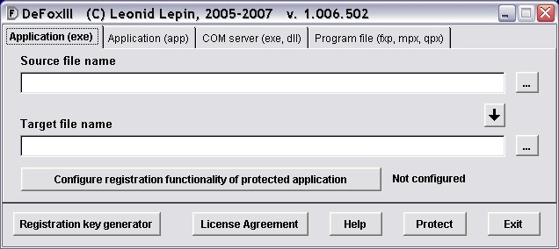
Чтобы защитить файл, нужно сначала выбрать тип защиты: Application (exe), Application (app), COM server (exe, dll) или Program file (fxp, mpx, qpx). Затем нужно ввести имя файла, который необходимо защитить, в поле Source file name, или выбрать файл, нажав кнопку справа от поля. Таким же образом нужно ввести имя создаваемого защищенного файла (Target file name). Для облегчения ввода этого поля можно использовать кнопку со стрелкой, которая копирует содержимое поля Source file name в поле Target file name. Если необходимо добавить в приложение регистрационные возможности, нужно нажать кнопку Configure registration functionality of protected application. При этом откроется окно, работа в котором описана ниже. Надпись справа от кнопки указывает, будут включены в защищаемое приложение регистрационные возможности или нет. После этого нужно нажать кнопку Protect. В результате в файл, имя которого находится в Target file name, будет записана защищенная версия файла. Если содержимое полей Source file name и Target file name совпадает, то незащищенный файл будет заменен на защищенный (в этом случае желательно иметь резервную копии незащищенного файла или возможность создать его заново). Если в ходе работы программы возникнут какие-либо ошибки, то будет выдано соответствующее сообщение, а защищенная версия файла создана не будет.
Добавление регистрационных возможностей
При нажатии на кнопку Configure registration functionality of protected application открывается окно
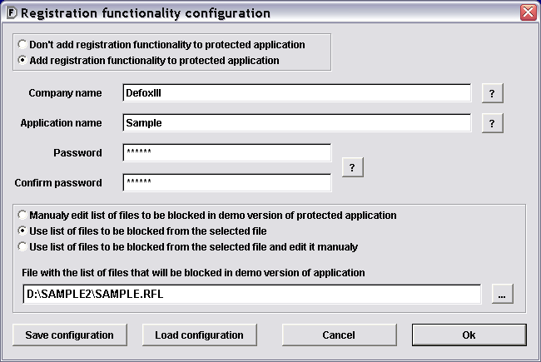
При выборе пункта Add registration functionality to protected application становятся доступными поля для ввода информации, необходимой для регистрации приложения. В поле Company name нужно ввести название Вашей организации. Значение из этого поля будет использовано в качестве ключа в реестре
HKEY_LOCALE_MACHINE\Software\<Company name>
Значение, занесенное в поле Application name, будет использовано в качестве ключа
HKEY_LOCALE_MACHINE\Software\<Company name>\<Application name>
В поле Password нужно ввести придуманный Вами пароль, который будет использован, как уникальный идентификатор данного приложения. Длина пароля должна быть от 6 до 30 символов. Этот пароль Вы должны будете вводить каждый раз при генерации регистрационных ключей для Вашего приложения. Внимание! Если Вы забудете пароль, DeFoxIII не предусматривает никаких механизмов для его восстановления. Если Ваш пароль станет доступным другим лицам, они также будут иметь возможность генерировать регистрационные ключи для Вашего приложения. Пароль, естественно, нужно ввести два раза во избежание ошибок ввода.
Следующий переключатель позволяет выбрать, как будет определяться список файлов Вашего приложения, которые будут блокироваться в демо-версии. Если выбран первый пункт, то в процессе защиты Вашего приложения (после нажатия клавиши Protect) откроется следующее окно, в котором Вы должны будете указать блокируемые файлы.
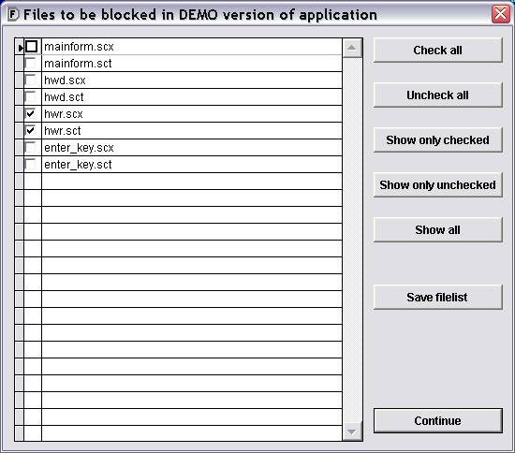
В этом окне Вы увидите список всех файлов, включенных в Ваше приложение, за исключением самого первого исполняемого файла (его блокировать не разрешается). Те файлы, которые должны быть в демо-версии заблокированы, нужно отметить галочкой. Эти файлы в процессе защиты приложения, будут защищены с помощью специального алгоритма, ключ к которому будет содержаться в регистрационном ключе. Попытка обратиться к этим файлам в демо-версии приведет к ошибке. После того, как нужные файлы отмечены, надо нажать кнопку Continue, но перед этим рекомендуем воспользоваться кнопкой Save filelist, чтобы сохранить отмеченный список в файл. Этот файл в дальнейшем будет удобно использовать для автоматического ввода списка.
Если в окне конфигурирования регистрационных возможностей в переключателе выбран пункт Use list of files to be blocked from the selected file, то станет доступным поле для ввода имени файла, куда нужно ввести имя файла, записанного из окна списка файлов. В этом случае после нажатия кнопки Protect список блокируемых файлов будет взят из указанного файла без диалога с пользователем. Если в переключателе выбран третий пункт, то список блокируемых файлов будет взят из указанного файла, но перед использованием будет показан пользователю, и пользователь будет иметь возможность его отредактировать.
В окне конфигурирования регистрационных возможностей имеются также кнопки Save configuration и Load configuration, предназначенные для записи настроенной конфигурации и ввода ее из записанного файла. Записанный с помощью кнопки Save configuration конфигурационный файл также можно использовать при запуске программы из командной строки. Однако при использовании конфигурационных файлов нужно учитывать следующее: пароль будет записан в конфигурационный файл в зашифрованном виде, но этот шифр не абсолютно надежен. Поэтому, чтобы Ваш пароль не попал в чужие руки, храните конфигурационный файл в недоступном посторонним лицам месте.
Описание регистрационных функций
Если в приложение при защите были добавлены регистрационные возможности, то в нем могут быть использованы пять функций, предоставляемых DeFoxIII. Отметим, что перед вызовом этих функций должен быть выполнен оператор
Set Procedure to DeFox_Proc
Вот описание этих функций.
- Функция проверки регистрации приложения
CheckRegistered(@m.lcRegKey)
Функция проверяет регистрацию приложения и в случае успеха заносит в m.lcRegKey значение ключа, которым приложение было зарегистрировано. Функция считается завершившейся успешно, если она вернула 0 или одно из предупреждений 1084 – 1087.
Возвращаемые функцией значения:
0 – проверка регистрации прошла успешно.
24 – не удалось прочитать значение MAC из реестра.
26 – не удалось прочитать значение HDD из реестра.
27 – не удалось прочитать значение Expiration date из реестра.
28 – не удалось прочитать значение CheckSum 1 из реестра.
29 – не удалось прочитать значение CheckSum 2 из реестра.
30 – не удалось прочитать значение CheckSum 3 из реестра.
31 – неверное значение CheckSum 1.
32 – неверное значение CheckSum 2.
33 – неверное значение CheckSum 3.
80 – пусто значение Expiration date в реестре.
81 – действительное значение строки HDD отличается от строки HDD в реестре.
82 – неверно вычислено действительное значение строки HDD.
83 – неверное значение строки HDD в реестре.
1084 – предупреждение: действительное значение строки HDD не содержит Serial number.
1085 – предупреждение: значение строки HDD в реестре не содержит Serial number.
1086 – предупреждение: действительное значение строки HDD не содержит Model, Revision и Serial.
1087 – предупреждение: значение строки HDD в реестре не содержит Model, Revision и Serial.
90 – действительное значение MAC отличается от значения MAC в реестре.
91 – действительное значение MAC отличается от значения MAC в реестре + ошибка 81.
92 – действительное значение MAC отличается от значения MAC в реестре + ошибка 82.
93 – действительное значение MAC отличается от значения MAC в реестре + ошибка 83.
94 – действительное значение MAC отличается от значения MAC в реестре + предупреждение 1084.
95 – действительное значение MAC отличается от значения MAC в реестре + предупреждение 1085.
96 – действительное значение MAC отличается от значения MAC в реестре + предупреждение 1086.
97 – действительное значение MAC отличается от значения MAC в реестре + предупреждение 1087.
201 – не удалось прочитать значение регистрационного ключа из реестра.
202 – значение регистрационного ключа в реестре имеет неверный формат.
203 – неверный регистрационный ключ в реестре.
101 – не удалось активизировать регистрационный ключ.
Кроме того, если функция вернула значение большее 10000, то это означает, что в процессе работы функции произошли одна или несколько ошибок VFP. Номер последней из ошибок можно узнать, если из полученного значения вычесть 10000.
Примечания. Функцию нужно выполнять в самом начале приложения. В случае успешного завершения функция активизирует модуль, ответственный за расшифровку файлов, которые должны работать только в регистрированной версии приложения. До выполнения этой функции эти файлы правильно расшифровываться не будут. О предупреждениях. В отдельных случаях может оказаться, что не удается прочитать некоторые технические характеристики жесткого диска. Так, например, не читается серийный номер SCSI диска в случае, если у пользователя нет административных прав на локальный компьютер. Поэтому иногда реальное значение строки HDD может отличаться от значения в реестре. В случае, если эти значения не противоречат друг другу, выдается предупреждение, а не ошибка, и процесс проверки регистрации продолжается.
- Функция ввода регистрационного ключа.
EnterRegistrationKey(m.lcRegKey)
Функция проверяет значение полученного в качестве параметра регистрационного ключа, и в случае успеха активизирует его и записывает в реестр. Функция считается завершившейся успешно, если она вернула 0 или одно из предупреждений 1084 – 1087.
Возвращаемые функцией значения:
0 – функция выполнилась успешно.
24 – не удалось прочитать значение MAC из реестра.
26 – не удалось прочитать значение HDD из реестра.
27 – не удалось прочитать значение Expiration date из реестра.
28 – не удалось прочитать значение CheckSum 1 из реестра.
29 – не удалось прочитать значение CheckSum 2 из реестра.
30 – не удалось прочитать значение CheckSum 3 из реестра.
31 – неверное значение CheckSum 1.
32 – неверное значение CheckSum 2.
33 – неверное значение CheckSum 3.
80 – пусто значение Expiration date в реестре.
81 – действительное значение строки HDD отличается от строки HDD в реестре.
82 – неверно вычислено действительное значение строки HDD.
83 – неверное значение строки HDD в реестре.
1084 – предупреждение: действительное значение строки HDD не содержит Serial number.
1085 – предупреждение: значение строки HDD в реестре не содержит Serial number.
1086 – предупреждение: действительное значение строки HDD не содержит Model, Revision и Serial.
1087 – предупреждение: значение строки HDD в реестре не содержит Model, Revision и Serial.
90 – действительное значение MAC отличается от значения MAC в реестре.
91 – действительное значение MAC отличается от значения MAC в реестре + ошибка 81.
92 – действительное значение MAC отличается от значения MAC в реестре + ошибка 82.
93 – действительное значение MAC отличается от значения MAC в реестре + ошибка 83.
94 – действительное значение MAC отличается от значения MAC в реестре + предупреждение 1084.
95 – действительное значение MAC отличается от значения MAC в реестре + предупреждение 1085.
96 – действительное значение MAC отличается от значения MAC в реестре + предупреждение 1086.
97 – действительное значение MAC отличается от значения MAC в реестре + предупреждение 1087.
101 – не удалось активизировать регистрационный ключ.
301 – запрещен доступ на запись в раздел реестра HKEY_LOCAL_MACHINE\Software.
302 – значение регистрационного ключа имеет неверный формат.
303 – неверный регистрационный ключ.
304 – не удалось записать значение регистрационного ключа в реестр.
Кроме того, если функция вернула значение большее 10000, то это означает, что в процессе работы функции произошли одна или несколько ошибок VFP. Номер последней из ошибок можно узнать, если из полученного значения вычесть 10000.
Примечания. Эту функцию надо выполнять, при регистрации приложения, когда пользователь, получив регистрационный ключ, вводит его в предназначенное для этого окно. Для того чтобы эта функция выполнилась успешно, необходимо, чтобы пользователь имел право на запись в раздел реестра HKEY_LOCAL_MACHINE\Software.
- Функция записи регистрационной информации в реестр.
SetRegistryInfo(m.ldExpDate)
Функция определяет технические характеристики компьютера и записывает их, а также несколько контрольных сумм в реестр в ключ
HKEY_LOCALE_MACHINE\Software\<Company name>\<Application name>
Функция принимает в качестве параметра значение срока окончания действия демо-версии и также записывает его в реестр.
Возвращаемые функцией значения:
0 – информация в реестр успешно записана.
1 – секция HKEY_LOCALE_MACHINE\Software недоступна для записи.
2 – не удалось в реестре создать ключ.
3 – не удалось записать в реестр значение Attention.
4 – не удалось записать в реестр значение MAC.
5 – не удалось определить параметры HDD.
6 – не удалось записать в реестр значение HDD.
7 – не удалось записать в реестр значение Expiration date.
8 – не удалось записать в реестр значение CheckSum 1.
9 – не удалось записать в реестр значение CheckSum 2.
10 – не удалось записать в реестр значение CheckSum 3.
Примечания. Эту функции нужно применять в двух случаях: если приложение запускается впервые, и информация о приложении в реестре отсутствует, а также для восстановления информации в реестре, если она по каким-нибудь причинам была стерта или модифицирована. Если приложение было зарегистрировано, и конфигурация компьютера с момента предыдущей записи информации в реестр не менялась, и в реестре сохранилось значение регистрационного ключа, то повторное выполнение этой функции не должно привести к потере регистрации. Если у демо-версии приложения не предполагается ограничение срока действия, нужно в качестве срока окончания передать значение из достаточно отдаленного будущего, например, {^2099-01-01}. Для того чтобы эта функция выполнилась успешно, необходимо, чтобы пользователь имел право на запись в раздел реестра HKEY_LOCAL_MACHINE\Software.
- Функция чтения регистрационной информации из реестра.
GetRegistryInfo(@m.lcText)
Функция предназначена для чтения из реестра регистрационной информации, записанной туда функцией SetRegistryInfo. В случае успеха информация будет записана в переменную m.lcText.
Возвращаемые функцией значения:
0 – функция завершилась успешно.
24 – не удалось прочитать значение MAC из реестра.
26 – не удалось прочитать значение HDD из реестра.
27 – не удалось прочитать значение Expiration date из реестра.
28 – не удалось прочитать значение CheckSum 1 из реестра.
29 – не удалось прочитать значение CheckSum 2 из реестра.
30 – не удалось прочитать значение CheckSum 3 из реестра.
31 – неверное значение CheckSum 1.
32 – неверное значение CheckSum 2.
33 – неверное значение CheckSum 3.
Примечания. Эту функцию нужно использовать при создании регистрационного файла, который затем будет использован при генерации регистрационного ключа. Подробнее об этом файле будет сказано в разделе «Генерация регистрационных ключей».
- Функция проверки срока окончания действия демо-версии приложения.
CheckExpired(@m.ldExpDate)
Функция проверяет, не истек ли срок действия демо-версии приложения, сравнивая текущую дату, со значением, записанным в реестр. При этом также проверяется правильность соответствующих контрольных сумм. В случае успешного завершения функции, в переменной m.ldExpDate будет находиться дата окончания срока демо-версии.
Возвращаемые функцией значения:
0 – срок действия демо-версии еще не истек.
41 – не удалось прочитать значения из реестра.
42 – неверная контрольная сумма.
43 – срок действия демо-версии истек.
Примечания. Эта функция поможет Вам, если Ваше приложение предполагает окончание срока демо-версии. Однако полностью полагаться на эту функцию нельзя. В случае если информация в реестре будет стерта, а приложение будет проинсталлировано заново, в реестре появится новая дата окончания демо-версии. Чтобы дату окончания таким образом изменить было нельзя, имеет смысл хранить ее еще в каком-либо месте, желательно вместе с данными приложения, в зашифрованном виде. При запуске программы проверять, совпадают ли эти две даты, и, если не совпадают, выбирать наименьшую из них. Кроме того, надо иметь в виду, что функция CheckExpired сравнивает дату в реестре с текущей датой, установленной в компьютере. Изменив текущую дату, можно добиться, что функция будет возвращать 0. Если Вас это не устраивает, Вы должны организовать проверку правильной последовательности запуска программы, записывая при каждом запуске программы текущую дату в какое-нибудь секретное место, предварительно сравнив ее с предыдущей датой запуска.
Генерация регистрационных ключей
Если в главном окне нажать кнопку Registration key generator, то откроется окно, предназначенное для генерации регистрационных ключей.
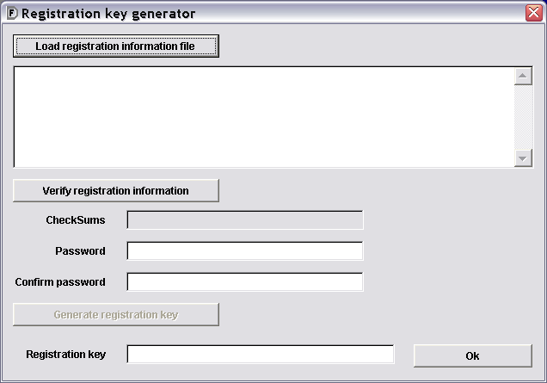
Первое, что нужно сделать в этом окне – это загрузить файл с регистрационной информацией, созданный Вашим приложением на компьютере пользователя, и доставленный Вам каким-либо способом (e-mail, FTP и т.п.). В файл должна быть записана информация, возвращаемая функцией GetRegistryInfo. Допускается, что к этой информации могут быть приписаны одна или несколько дополнительных строк. Дополнительные строки должны располагаться в начале файла, в них могут содержаться данные, идентифицирующие пользователя, его организацию, и т.п. В принципе допускается (но не рекомендуется) использовать не всю информацию, возвращаемую функцией GetRegistryInfo, а только последнюю строку с контрольными суммами. Этого достаточно для генерации регистрационного ключа, однако в этом случае не будет проведена проверка соответствия контрольных сумм остальной информации.
После того, как файл загружен, нужно нажать кнопку Verify registration information, для сверки контрольных сумм с остальными данными, содержащимися в файле. Результат проверки будет Вам сообщен и, кроме того, если в последней строке файла будут обнаружены контрольные суммы, они будут скопированы в поле CheckSums и станет доступной кнопка Generate registration key.
Теперь в поля Password и Confirm password нужно ввести пароль, который был использован при защите Вашего приложения, и нажать кнопку Generate registration key. При этом в поле Registration key появится значение регистрационного ключа.
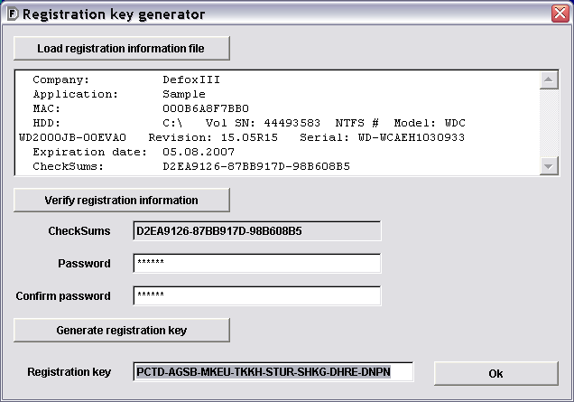
Теперь можно его скопировать в буфер с помощью Ctrl+C, а затем отправить пользователю.
Работа с программой из командной строки
При работе с программой из командной строки нужно использовать следующий формат
DeFoxIII [E|A|C|P] [C/RCF_FileName] SourceFileName [TargetFileName]
Переключатель E, A, C или P указывает программе, какой метод защиты использовать. По умолчанию считается, что используется метод A (Application). Переключатель [C/RCF_FileName] нужно использовать, если в приложение необходимо добавить регистрационные возможности. Параметр RCF_FileName должен указывать на файл конфигурации, сохраненный в окне конфигурации регистрационных возможностей. Он может быть употреблен только, если используется метод А. Если не указывается TargetFileName, то считается, что TargetFileName совпадает с SourceFileName. При использовании этой формы вызова в методе AfterBuild класса Project hook, нужно помнить, что программа DeFoxIII должна запускаться, как отдельный процесс, т.е. нельзя написать просто
Do DeFoxIII.exe with ’A’, ’MyFile.exe’
Здесь нужно использовать команду Run или API функцию ShellExecute. Если в методе AfterBuild есть необходимость ожидания окончания работы программы DeFoxIII, то можно использовать WHScript или API функции CreateProcess и WaitForSingleObject.
Создание приложения, использующего регистрационные возможности
Вместе с DeFoxIII поставляется пример небольшого приложения (Sample.zip), показывающего, как можно использовать регистрационные возможности. В пример входят файл проекта Sample.prj, конфигурационный файл config.fpw, основной запускаемый файл main.prg и четыре формы mainform, hwd, hwr и enter_key.
В основном запускаемом файле осуществляется проверка регистрации приложения с помощью функции CheckRegistered, и в случае успеха (функция возвращает 0, или предупреждения 1084 – 1087) запускает основную форму с передачей соответствующих параметров. Если информация в реестре о приложении отсутствует или повреждена (ошибки 20 – 39), выдается запрос на восстановление информации, и, в случае положительного ответа, осуществляется попытка записать информацию в реестр с помощью функции SetRegistryInfo, а затем проверяется успешность записи с помощью функции GetRegistryInfo. Наконец, осуществляется проверка срока окончания демо-версии с помощью функции CheckExpired, и, если срок не истек, запускается основная форма в режиме демо.
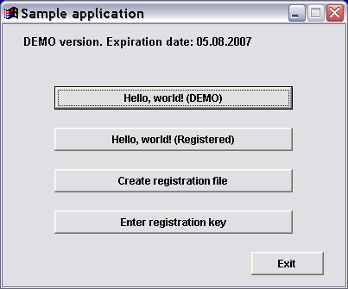
На форме имеются четыре рабочих кнопки и кнопка для выхода. Первая кнопка работает и в демо-версии приложения, и в регистрированной версии, запуская соответствующую форму. Вторая кнопка работает только в регистрированной версии приложения. В демо-версии приложения при нажатии на эту кнопку выдается сообщение о том, что данная кнопка работает только в регистрированной версии. Кстати, если в коде метода Click данной кнопки убрать проверку версии, оставив просто запуск формы, то в демо-версии приложения при нажатии на эту кнопку будет выдаваться ошибка "Not a table". Это будет происходить потому, что приложение будет не в состоянии правильно раскодировать файл, содержащий форму. При нажатии на кнопку Create registration file, будет вызвана функция GetRegistryInfo и возвращаемая ей информация будет записана в файл RegistrationFile.txt. Именно этот файл должен быть использован в DeFoxIII для генерации регистрационного ключа. При этом в качестве пароля нужно использовать строку "zzzzzz" (без кавычек). Полученный регистрационный ключ нужно ввести в поле формы, которая откроется при нажатии на кнопку Enter registration key, и нажать в ней кнопку Register. При этом будет вызвана функция EnterRegistrationKey, которая и осуществит регистрацию приложения.
Кроме того, в примере имеются еще следующие файлы: программный файл defox_proc.prg, который включен в проект с опцией Excluded и предназначен для того, чтобы приложение могло тестироваться в IDE environment; библиотека классов pr_hook; конфигурационные файлы Sample.rcf и Sample.rfl; программный файл rpw.prg. В библиотеке классов находится один класс, созданный на основе базового класса ProjectHook с одним измененным методом AfterBuild. В этом методе с помощью программы rpw.prg в режиме командной строки запускается DeFoxIII и ожидается завершение его работы:
DeFoxIII.exe E C/sample.rcf sample.exe sample_.exe
При этом предполагается, что файл DeFoxIII.exe должен располагаться или в директории вместе с проектом, или одним уровнем выше. Конфигурация регистрационных настроек берется из файла Sample.rcf (напомним, зашифрованный в нем пароль – строка "zzzzzz"), а список блокируемых в демо-версии файлов будет взят из файла Sample.rfl. Защищенное приложение, обладающее регистрационными возможностями, будет записано в файл Sample_.exe.
Проект Sample.pjx может быть скомпилирован во всех версиях VFP с шестой по девятую.
Техническая информация
DeFoxIII предназначен для работы со следующими версиями VFP:
- VFP6SP5 - 06.00.8961.00;
- VFP7SP0 - 07.00.0000.9262;
- VFP7SP1 - 07.00.0000.9465;
- VFP8SP0 - 08.00.0000.2521;
- VFP8SP1 - 08.00.0000.3117;
- VFP9SP0 - 09.00.0000.2412;
- VFP9SP1 - 09.00.0000.3504;
- VFP9SP2 - 09.00.0000.5721;
- VFP9SP2 - 09.00.0000.5815;
- VFP9SP2 - 09.00.0000.7423.
Тестирование DeFoxIII и защищенных им программ осуществлялось в первую очередь в среде Windows XP SP2. В несколько меньшем объеме тестирование проводилось в среде Windows 98 SE. Некоторое тестирование проводилось также в средах Windows 2000, Windows 2000 Server и Windows Vista. Есть основания предполагать, что DeFoxIII и защищенные программы также будут работать среде Windows ME. К сожалению, нет никакой информации о работе DeFoxIII и защищенных им программ в средах Windows 2003 Server. В средах Windows 95 и Windows NT 4.0 скорее всего DeFoxIII и защищенные им программы работать не будут.
Благодарности
Автор выражает благодарность всем, кто своими советами, замечаниями, идеями помог существенно повысить уровень защиты DeFoxIII. Среди них хочется особенно отметить Josh Assing, Aming, Cata и Игоря Королева.

Автор будет признателен всем, кто пришлет свои замечания, предложения и сообщения об обнаруженных ошибках по адресу ctr34@inbox.lv. Все присланные сообщения будут внимательно изучены и, по возможности, учтены в следующих версиях.

